Sanace betonových konstrukcí potřebují odbornost, aby se předešlo problémům
10. 10. 2023 – Nejčastějším důvodem sanací betonových konstrukcí je v 37 % případů havarijní stav, ale sanace představují důležitý proces v udržování a prodlužování životnosti betonových prvků a staveb. Podle více než poloviny oslovených ředitelů stavebních společností (52 %) je v praxi při rozhodování prvořadým kritériem cena, která naráží na omezené zdroje investorů, což kvalitu potřebné údržby limituje. Vyplývá to z Kvartální analýzy českého stavebnictví Q3/2023 zpracované analytickou společností CEEC Research.
Sanace může zahrnovat různé metody, jako je oprava trhlin, nános ochranných povlaků, injektáže speciálních materiálů či výměna poškozených částí konstrukce. Cílem je nejenom obnova estetického vzhledu, ale především zajištění bezpečnosti, funkčnosti a dlouhé životnosti betonových prvků, čímž se snižují náklady na jejich budoucí údržbu a opravy. Jedná se o soubor opatření zaměřených na odstranění poškození, zvýšení pevnosti a zajištění dlouhodobé odolnosti betonu vůči vlivům prostředí.
Diskusi o údržbě staveb přinesla odborná konference Sanace 2023, kterou v úterý 10. 10. 2023 pořádalo Sdružení pro sanace betonových konstrukcí a CEEC Research v prostorách Ministerstva pro místní rozvoj. „Sanace betonových konstrukcí představuje velmi podnětné téma z hlediska efektivního nakládání s veřejnými finančními prostředky. Obecně je v ČR hodně podceňována. Je nezbytné dbát na pravidelnou údržbu majetku, avšak současně je třeba mít na paměti, že investovat do sanací nemusí vždy být hospodárné, zejména tam, kde to už není opodstatněné. Z realizovaných rozhovorů a zkušeností z trhu vyplynulo, jak důležitá je specializovaná odbornost autorizovaných a zkušených pracovníků pro nalezení efektivního řešení,“ říká Michal Vacek, výkonný ředitel CEEC Research.
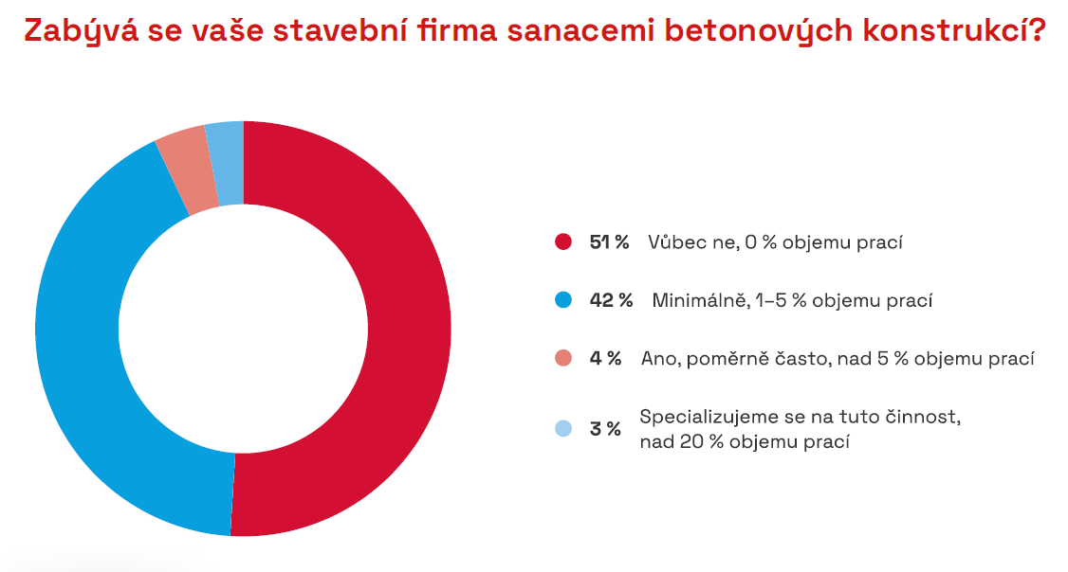
Na sanace se zpravidla zaměřují specializované firmy. Podle analýzy se sanacemi častěji zabývají 4 % firem a přímo se na tuto oblast specializují 3 % stavebních firem. Polovina dotázaných stavebních společností (51 %) se sanacemi betonových konstrukcí naopak vůbec nezabývá. Další výrazná část dotázaných (44 %) se sanacemi zabývá pouze v rozsahu do 5 % objemu práce.
Nejvíce se stavební firmy zabývají sanacemi občanských a bytových staveb. Klíčový význam ale sanace mají pro životnost velkých vodohospodářských staveb, v dopravním stavitelství, údržbu mostů a tunelů nebo v oblasti energetiky. Například jenom Technická správa komunikací Praha má zhruba sedm set takových objektů, které musí udržovat. Podle aktuálních údajů Ředitelství silnic a dálnic ČR a Ministerstva dopravy ČR máme v České republice 5228 mostů o délce 274 kilometrů na dálnicích a silnicích I. třídy, z toho 28 % je aktuálně ve stavu, kdy je nutná rekonstrukce nebo úplná obnova. Na silnicích II. a III. třídy je celkem 12670 mostů o délce 165 kilometrů, z toho 51 % potřebuje rekonstrukci.
„Ze strany majitelů staveb je třeba dbát na řádnou údržbu majetku, která naplňuje ve stavebnictví zaužívaný pojem životního cyklu stavby. Pro dopravní stavby jsou sanace betonových konstrukcí naprosto běžné technologie pro jejich řádnou správu, zejména pro mostní konstrukce,“ upozorňuje Petr Suchánek, technický ředitel společnosti Infram.
Nejčastějším důvodem sanace je havarijní stav
Investoři se rozhodují pro sanaci betonových konstrukcí z různých důvodů, přičemž nová opatření mohou mít významný vliv na dlouhodobou udržitelnost, bezpečnost a ekonomickou efektivitu stavebních projektů. Důvody pro provádění sanace betonu zahrnují havarijní stav (38 %), prodloužení trvanlivosti (28 %), estetické hledisko (12 %) nebo zvýšení bezpečnosti (8 %). Dalším důvodem může být zvýšení statické únosnosti z důvodu přístavby.
„Za stav stavby odpovídá podle zákona majitel. Zdá se, že ne každý si je plně vědom, jaká rizika na sebe bere, jestliže se o svůj majetek nestará. Možná by bylo receptem na tento nešvar, kdyby byly předepsány pravidelné prohlídky staveb odbornou osobou, nejlépe s příslušnou autorizací. Jestliže je nutná pravidelná technická kontrola u aut, mělo by tomu být stejně i u staveb. Nemyslím tím kontrolu každý rok, ale například jednou za deset let,“ navrhuje Robert Špalek, předseda České komory autorizovaných inženýrů a techniků činných ve výstavbě.
Průměrná doba trvání realizace sanace betonových konstrukcí může být značně variabilní a závisí na několika faktorech, včetně rozsahu poškození, typu konstrukce, použitých materiálů a technik sanace, dostupnosti potřebných zdrojů a pracovní síly, povětrnostních podmínek a regulačních požadavků. Většina stavebních firem se shoduje, že sanace betonových konstrukcí trvá méně než měsíc (45 %), nebo v rozmezí mezi měsícem až čtvrt rokem (44 %). Jedna desetina dotázaných stavebních společností (11 %) má zkušenost s průměrnou dobou sanací od tří měsíců výše.
Při sanaci je důležitá odbornost
Sanace betonových konstrukcí může být složitým procesem, který může narazit na řadu potenciálních problémů a výzev. Mezi hlavní problémy spojené s touto činností patří rozsah poškození, doba trvání a provozní omezení nebo povětrnostní podmínky. Velmi často se s problémy spojenými se sanacemi potýká pouze malá část dotázaných (6 %), polovina dotázaných stavebních společností se s problémy potýká občas (47 %), a zřídka další dvě pětiny oslovených (40 %). Nejčastějšími příčinami poškození betonových sanací jsou vlivy počasí a životního prostředí, nekvalitní původní stavba a nedostatečná údržba.
„Samozřejmě je možné provádět sanace nebo zesilování betonových konstrukcí v případě, že to existující materiál dovolí. Pro takovou úpravu je nutné předem provádět průzkum, který stanoví možnosti sanace nebo zesílení. Jedná se třeba o stanovení hloubky karbonatace, odtrhové zkoušky nebo zkoušky pevnosti. Často jsme v minulosti betonové konstrukce zesilovali z důvodu zvýšení únosnosti stropů. Asi největší plochu sanace jsme prováděli při úpravách v elektrárně Tušimice, kde byly betonové konstrukce v podzemní části na veliké ploše silně zaolejované,“ dodává zkušenost Robert Špalek.
Ověřená odbornost a zkušenost pracovníků hrají klíčovou roli při sanacích betonových konstrukcí. Kvalifikovaní a zkušení pracovníci mohou zajistit, že sanace proběhne efektivně, bezpečně a s minimálními komplikacemi. V případě autorizace SSBK (Sdružení pro sanace betonových konstrukcí) a WTA CZ (Vědeckotechnické společnosti pro sanace staveb a péči o památky) se jedná o certifikace a autorizace, které potvrzují specializovanou odbornost pracovníků v oblasti sanace a obnovy betonových konstrukcí. Tyto autorizace mohou poskytnout zákazníkům dostatečnou jistotu, že pracovníci mají potřebné znalosti a dovednosti pro řešení konkrétních problémů s betonovými konstrukcemi. Převážná většina stavebních firem se shoduje na tom, že právě odbornost firem spojená s autorizací je velmi důležitá pro předcházení problémům. Podle dvou pětin dotázaných stavebních společností (41 %) je odbornost a zkušenost klíčovým faktorem pro úspěšnou realizaci sanací. Téměř polovina oslovených (49 %) je toho názoru, že odbornost a zkušenost je důležitá, ale ne klíčová, a pouze u jedné desetiny dotázaných (10 %) nehraje odbornost a zkušenost významnou roli a může být nahrazena technologiemi.
Údaje vychází z Kvartální analýzy českého stavebnictví Q3/2023 zpracované analytickou společností CEEC Research, která je v plném znění zveřejněna na www.ceec.eu.

Kontakt pro média:
Ing. Petr Ondrášek, senior konzultant CEEC Research
(+420) 602 303 990, ondrasek@ceec.eu
Společnost CEEC Research je přední analytickou a výzkumnou společností zaměřující se na vývoj vybraných sektorů ekonomiky v zemích střední a východní Evropy. Její studie jsou využívány v současné době více než 17 000 společnostmi. Společnost CEEC Research vznikla v roce 2005 jako analytická organizace specializující se na zpracování výzkumů a analýz ve stavebnictví, následně se analytické zaměření rozšířilo i na další vybrané sektory ekonomiky.

